管理体系审核记录表
过程与活动、  抽样计划 | 涉及  条款 | 受审核部门：供销部 主管领导：陈朋 陪同人员：韩超 | 判定
过程与活动、  抽样计划 | 涉及  条款 | 审核员：姜海军 审核时间：2020.7.25 | 判定
过程与活动、  抽样计划 | 涉及  条款 | 审核条款：E/OMS: 5.3组织的岗位、职责和权限、6.2.1目标、6.1.2环境因素/危险源、8.1运行策划和控制，8.2应急准备和响应 | 判定
组织的岗位、职责、和权限 | E/S：5.3 | 部门工作职责、责任和权限在组织编制的管理手册中予以确定。主要是采购管理控制，商务谈判及合同评审、顾客档案建立，售后服务及顾客满意度评价与分析，本部门环境因素和危险源识别和控制，本部门目标制定与实施，与相关方做好沟通，对供方环境、职业健康安全因素等进行控制或施加影响等。  未发现因职责不清责任不明而造成体系运行失效的情况。
环境与职业健康安全目标 | EO:6.2 | 部门目标：固体废弃物有效处置率100%；  火灾发生率0；触电事故发生率0；人身伤害发生率0；  考核情况：提供质量、环境和职业健康安全目标指标考核表（JL6.2-01）经查已完成。  考核人：盛年金 考核日期：2020.1.8日。
环境因素、危险源辨识与评价 | E/S：6.1.2 | 查有：《环境因素识别与评价控制程序SDMS.CX18-2018》、《危险源辩识风险评价控制程序SDMS.CX21-2018》。  供销部按照办公过程及销售服务过程对环境因素、危险源进行了辨识，辨识时考虑了三种时态：过去、现在和将来，和三种状态：正常、异常和紧急。  查供销部的《环境因素识别评价汇总表》，识别了本部门在办公、采购、销售、相关方等各有关过程的环境因素，包括生活垃圾排放、水电消耗、办公纸张消耗和废弃、销售产品、销售活动宣传材料的处置、车辆尾气排放、废包装物排放等环境因素，识别时能考虑产品生命周期观点。  查《重要环境因素清单》，涉及供销部有2项重要环境因素，包括：火灾、固体废弃物的排放。  查《危险源识别及风险评价表》，识别了电脑辐射、灭火器配置不合理造成的火灾、办公电器漏电触电、外来人员安全防护不当造成的火灾和人身伤害、采购及销售过程中的产品有毒有害、运输汽车事故等危险源。  查《不可接受风险清单》，涉及本部门的有3个不可接受风险，包括：触电、火灾、人身伤害等。  部门识别和评价基本充分，符合规定要求。  现场审核验证了上次企业提供的资料，有效。
运行策划和控制 | E/S：8.1 | 1.编制并实施《相关方管理程序》、《固体废弃物控制程序》、《消防安全管理程序》、《仓库管理制度》、《劳保、消防用品管理办法》、《环境保护管理办法》、《物品搬运运输管理制度》、《火灾应急响应规范》、《职工安全守则》、《三电管理制度》、《应急预案》等环境、职业健康安全控制程序和管理制度。  2.公司通过各地政府部门招标进行销售，流程是招投标→合同评审→采购组织货源→检验→交付。  3.公司目前销售的产品主要是：人造草坪、健身器材等产品。以上产品全部由厂家提供，均有合格证和使用说明以及检验报告。  4.本部门办公中所使用的办公用品均由公司办公室负责统一打印、复印，产生的废弃物，由办公室统一处理。  5.对可回收的固体废弃物，一部分由厂家回收，厂家不回收的公司统一回收再利用或由物资回收公司处理，不可回收的废弃物由公司办公室统一处理，部门不单独处理。  6.办公室和仓库内主要是电的使用，电器有漏电保护器，经常对电路、电源进行检查，没有露电现象发生，查有线路检查记录。  7.建立并实施了《相关方管理程序SDMS.CX11-2018》，  提供“合格供方评价统计记录”，2019.9.15日对各供方和运输相关方进行了调查评价，评价人陈朋等。  提供“对相关方施加影响记录表”，2019.9.20日对所有采购物资相关方施加影响，内容:将公司的环境/职业健康安全方针、重要环境因素/危险源等，通过传真发函的方式通知对方，记录人陈朋。  8.供销部向供应商发放总经理侯建签署的《致供应商函》，显示的内容中包括本公司采购产品的理化性能造成的环境影响或可能造成的影响，对使用该种物料的员工的要求，供应商在运输这些物料所使用的贮存容器、运输方式对环境和职业健康的影响，到本公司减速慢行、运输路上每4个小时休息1次。  要求外来人员在本公司处不得吸烟，不得来回走动，遵守公司的规章制度等。  9.对供应商施加影响还包括在评定供应商时，获取质量、环境、职业健康安全管理体系证书则优先，产品必须用环保无毒无害材料、无尖角毛刺等措施。  10.在装卸车时，要求装运人员必须穿戴劳动防护用品，合理使用搬运工具。  11.运输使用物流公司运输，货物少量自己运输，本公司销售人员押车，选择车况较好的车辆，防止超高，超重，超宽；司机每4小时倒班作业，货物装卸时要求戴手套，轻拿轻放，以上在运输协议内明确要求。  12. 现场查看仓库：货物码放不整齐，比较杂乱，现场提出了批评指正。消防通道畅通，现场有禁烟、禁火警示标识，有分类垃圾箱，配备了手提式干粉灭火器，经现场查看均在有效期内。仓库用电线路规范无临时用电，无私拉乱扯，无使用大功率电器等异常现象。  13.公司对外招投标和业务洽谈时明确承诺公司产品环保、无毒无害。  部门运行控制基本有效，现场审核验证了上次企业提供的资料，有效。。
应急准备和响应 | E/S：8.2 | 制定实施了《应急准备和响应控制程序SDMS.CX14-2018》，制定了火灾、触电、人员伤亡应急预案共计3项。内容包括：目的、适用范围、职责、应急处理细则、演习、必备资料等。  2019.10.25日参加了由办公室组织的消防演练。  现场巡视仓库有灭火器，均有效。  办公室和仓库负责人每月巡查消防设施管理和线路安全情况，查见2019.9月份、2020.1月份和2020.3月份巡查记录未发现异常，检查人徐盼盼、盛念金。  现场审核验证了上次企业提供的资料，有效。
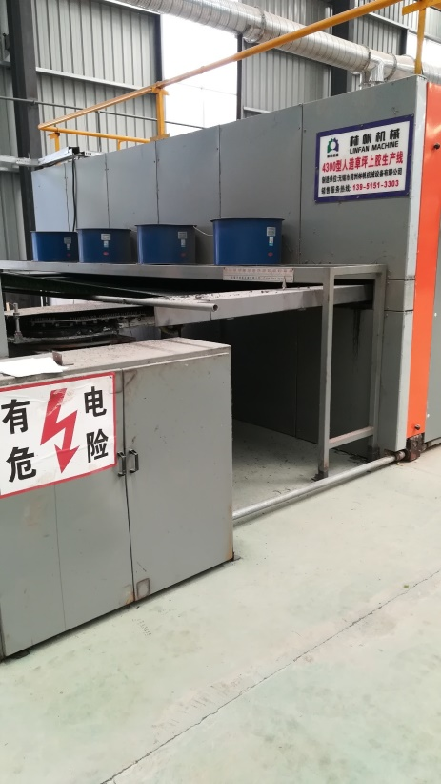

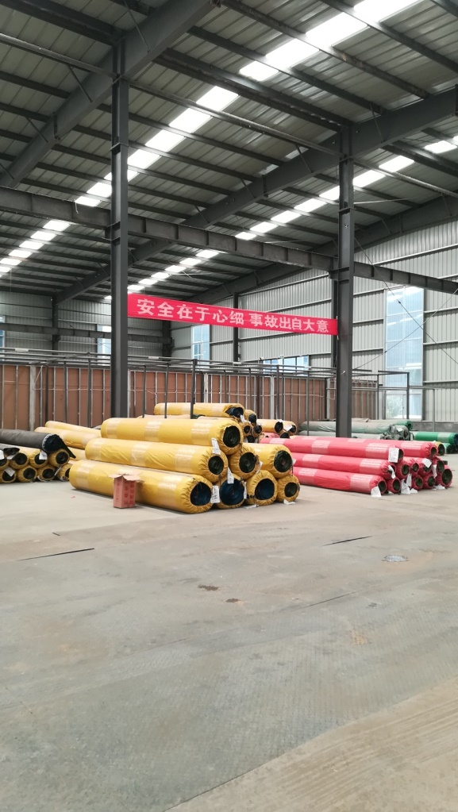

说明：不符合标注N

